Ledenbestand 2017
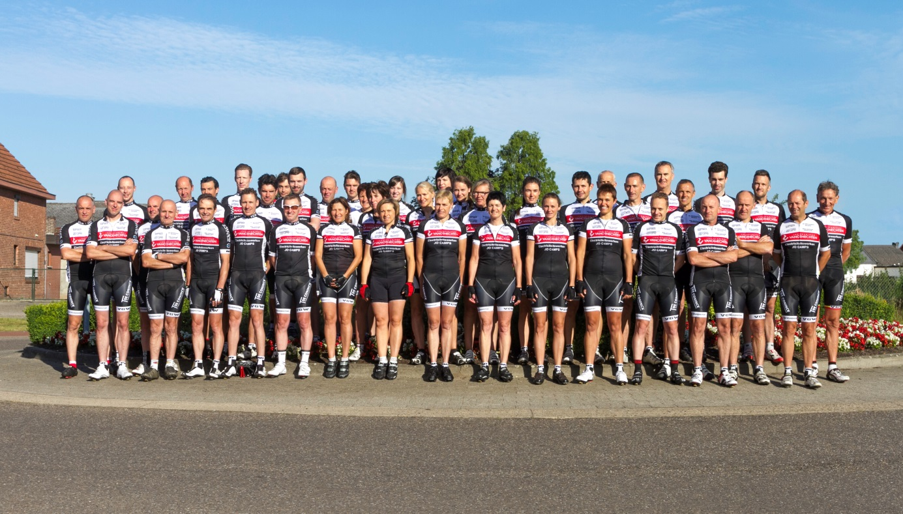

Naam | Lidgeld Betaald
Aerts Sandra | X
Anaf Florian | X
Baart Elza | X
Bens Jouri | X
Bens Nest | X
Bleyen Karin | X
Braeken Ludo | X
Bremer Valerie | X
Camps Anja | X
Camps Elly | X
Camps Jo | X
Dalemans Annita | X
Deckers Christa | X
Deferme Hanne | X
De Groof Carine | X
Dewit Ellen | X
Duijsters Tom | X
Geuns Jochem | X
Gielen Brecht | X
Gielen Marie-Claire | X
Gielen Pascal | X
Goossens Sonia | X
Goven Marie-Louise | X
Hanssen Dominique | X
Hoogsteyns Vera | X
Hons Guido | X
Jamers Bjorn | X
Jamers Suzanne | X
Kasprowski Jente | X
Kerkhofs Elly | X
Kesters Linda | X
Ketelbuters Jan | X
Ketelbuters Willy | X
Ketelbuters Wout | X
Knevels Eddy | X
Knevels Els | X
Knevels Hans | X
Knevels Jan | X
Kuipers Paul | X
Lenaerts Randy | X
Leten Yvette | X
Lijnen Steven | X
Linden Rudy | X
Maes Frank | X
Mangelschots Inge | X
Moris Dimitri | X
Moris Frits | X
Peeten Rudy | X
Platteborze Eric | X
Paesen Stefan | X
Peeters Niek | X
Rutten Stijn | X
Savenay Gwen | X
Schouteden Eddy | X
Schraeyen Danny | X
Spooren Patrick | X
Stippelmans Bjorn | X
Vandael Raf | X
Vangansewinkel Davy | X
Vanhamel Kevin | X
Vanhove Wendy | X
Volz Marijke | X
Vliegen Francis | X
Vranken Tine | X
Vrijsen Johan | X
Vrolijkx Jos | X
Winters Eddy | X
Wouters Gerry | X
Wouters Helga | X

